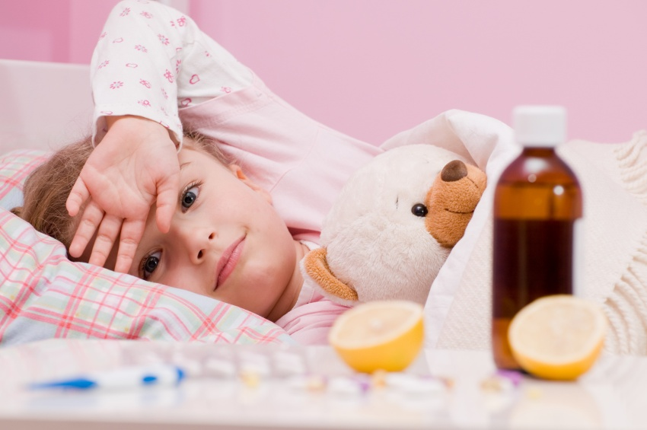
Как будет протекать болезнь у ребенка, предугадать никогда нельзя. Поэтому лучше принять меры профилактики гриппа у детей, чтобы постараться и вовсе обезопасить его от заражения.
Желание любого родителя — уберечь своего ребенка от всех существующих в мире невзгод и болезней. Профилактика гриппа у детей — это важное и обязательное сезонное мероприятие, с помощью которого вы сможете защитить здоровье ваших детей от опасного вируса.

Неспецифические меры профилактика гриппа у детей:
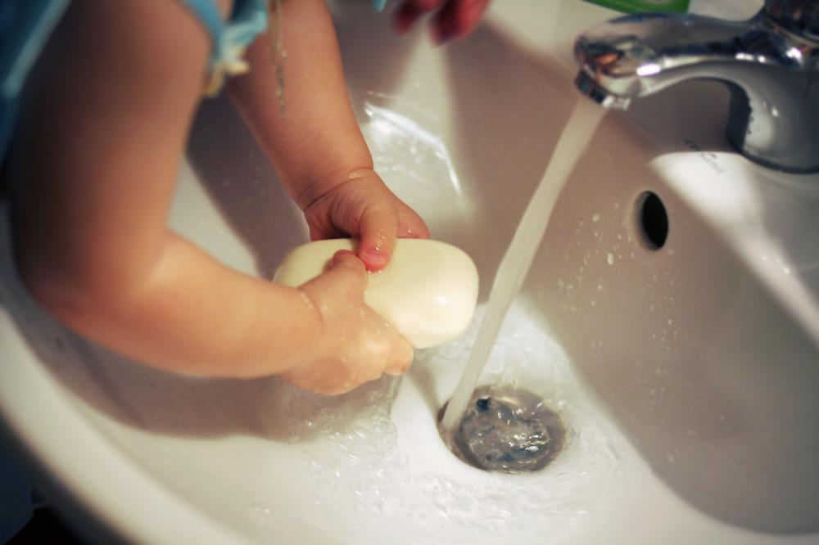
1. Основной неспецифической мерой по профилактике гриппа у детей является личная гигиена. Некоторым из них следует обучать этим правилам ребенка с младшего возраста — например, часто мыть руки, особенно перед едой. Напоминайте ребенку, чтобы он не прикасался руками к лицу в публичных местах — на поручнях, столах и других предметах может оставаться слюна больного человека. Ребенку достаточно схватиться за поручень в автобусе, а затем положить палец в рот — как микробам уже «открыт доступ» в его организм.
2. Часто родители боятся «застудить» ребенка, поэтому весь отопительный сезон форточки и окна в доме закрыты и заклеены и помещения не проветриваются. Сухой и теплый воздух прекрасно способствует распространению вируса. Лучше одевать ребенка потеплее, но проветривать комнату, в которой он находится, хотя бы пару раз в день.
3. Если в доме появляется больной человек, его следует изолировать от ребенка, надеть маску, выделить отдельный комплект посуды.
4. Лучшая профилактика гриппа у детей — это здоровый образ жизни. Регулярный сон, прогулки на свежем воздухе, сбалансированное питание, отсутствие стрессов — все это укрепит сопротивляемость малыша болезням.

Специфическая профилактика гриппа у детей.
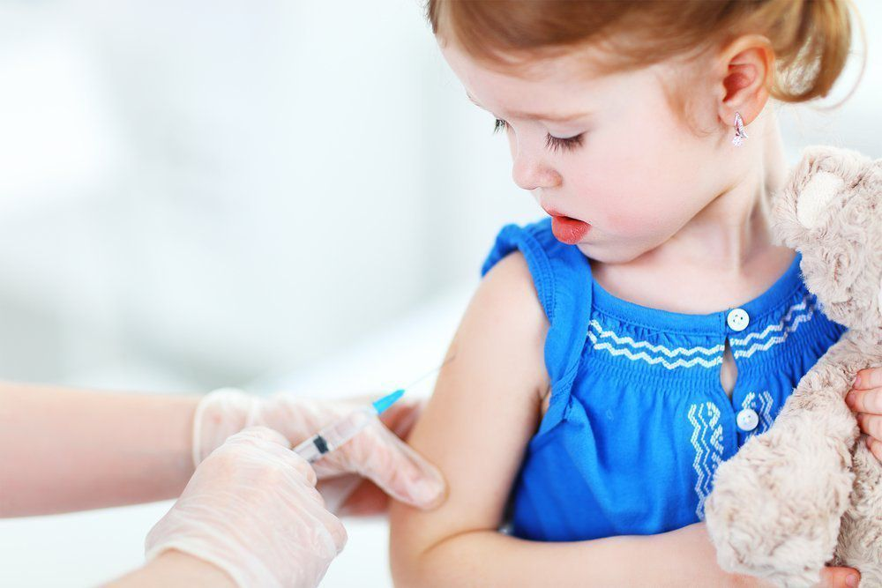
1. Вакцинация: прививка от гриппа снижает вероятность заболевания среди детей на 60-90 процентов. Проводить вакцинацию можно от полугода.
2. Иммуномодуляторы: различные иммуно- и биостимуляторы влияют на иммунную систему и усиливают ее защитные свойства. Существует ряд мнений, что активное использование иммуномодулирующих средств может ослабить естественный иммунитет организма. В то же время в качестве поддерживающей терапии рекомендуется применение препаратов на основа эхинацеии, лимонника китайского, леутерококка, радиолы розовой и др. Вопреки распространенному мифу, витамин С не играет никакой роли в профилактике гриппа.
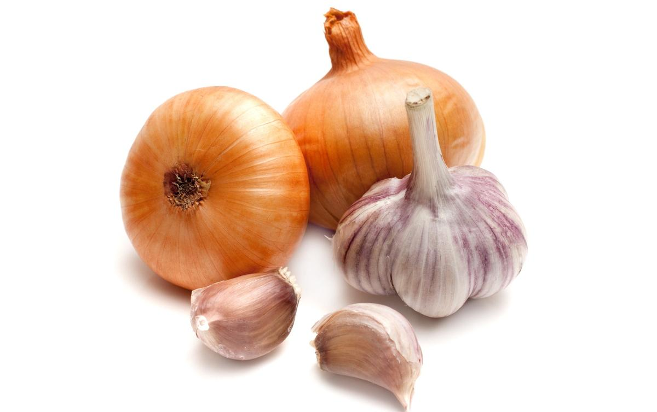
3. Фитонциды. От гриппа может защитить природная дезинфикация — такими свойствами обладают некоторых растения (в основном, хвойные — например, эфирные масла можжевельника, пихты, эвкалипта), а также продукты, содержащие фитонциды (чеснок, лук).

Профилактика гриппа у детей не требует каких-либо тяжелых или очень затратных мероприятий, так как, по сути, включает в себя вакцинацию, соблюдение правил общей гигиены и здоровый образ жизни. А окупается она самым важным, что только может быть — здоровьем ваших детей.
